Княгининівська ЗОШ І-ІІІ ступеня

Сугестія:
теорія і практика
на уроках зарубіжної літератури

Методичні рекомендації

Ольховик Ганна Дмитрівна

2017 р.
Сугестія: теорія і практика на уроках зарубіжної літератури Методичні рекомендації. - Княгининівська ЗОШ І-ІІІ ступеня, Луцького р-ну, Волинської обл., - 2017. – с.

У посібнику розглядається використання принципу сугестії в художньому творі, проводиться систематизація матеріалів по даній темі для їх використання на уроках зарубіжної літератури. Крім теоретичних основ дана робота містить цікаву інформацію та практичні поради, які суттєво полегшать роботу вчителя при вивченні теми «Символізм», «Лірика Б. Пастернака» та ін.

Збірник призначений для вчителів зарубіжної літератури.

Ольховик Гання Дмитрівна – вчитель зарубіжної літератури

2
- Зарубіжна література, підручник для 11 класу / за ред.. проф. О.С. Чиркова, «Вежа», Київ 1997 р.
11. Ковбасенко Ю. І. Світова література: підручник для 11 кл. – К.: Грамота, 2012. – 336 с.

27
Використані джерела:
- Електронна енциклопедія Wikipedia
- Літературознавчий словник-довідник / Р.Т. Гром’як, Ю. І. Ковалів та ін.. – К.: ВЦ. «Академія», 1997. – 752 с.
- Літературознавча енциклопедія: У 2 т. / Автор-укладач Ю. І. Ковалів. – Т.2. – К., 2007. – 624 с.
- «Тема. На допомогу вчителю зарубіжної літератури», Громадський науково-методичний журнал, 1999 р.
- Веселовский А. Историческая поэтика. М., 1989.
- Потебня А. А.Мысль и язык // Потебня А. А. Слово и миф. М.: Правда, 1989. – С.17
- Українське народознавство: Навч. посібник / За ред. С.П. Павлюка, Г.Й. Горинь, Р. Ф. Кирчіва. – Львів: Фенікс 1994. – 608 с.
- Нарис української поетики, В. Пахаренко,1997 р.
- Зарубіжна література ХІХ ст., посібник 10 кл., «Академія», Київ 1999 р.
26
Зміст
- Сугестія: історія досліджень
- Поезія символістів і сугестія
- Текстові та мовленєві засоби сугестії
- Сугестія в народній творчості
- Структура сугестопедичного уроку
- Б. Пастернак «Зимова ніч»: аналіз поезії
- Творчість юних

3
Сугестія (з лат. натяк, навіювання, підказування) – суть сугестії у навіюванні певного настрою, стану, у тому числі засобами мистецтва; художній вплив радше на підсвідомість, аніж на свідомість читача (глядача, слухача). У сугестивній ліриці значну роль відіграють мелодія вірша, ритм, інтонаційний малюнок. Саме через них поетові вдається зачарувати читача рухом почуттів. Така поезія найближча до музики, бо її засоби виразності виходять на перший план, а семантика слів стає другорядною.
Вчений А. Веселовський, посилаючись на англійську естетику, акцентував на підказувальній природі сугестії. Підказка робить образ поетичним, він довше запам'ятовується. Поет може збагатити новою інтенсивністю знайомі слова, оновити старий сюжет і це пов'язується з розширенням сугестії слова чи сюжету. Збільшується «ємність образу». Особливо високу сугестивність (за А. Веселовським) має такий алегоричний образ, який побудований за принципом психологічного паралелізму (тобто співзвучно зображає природу і людину).
4
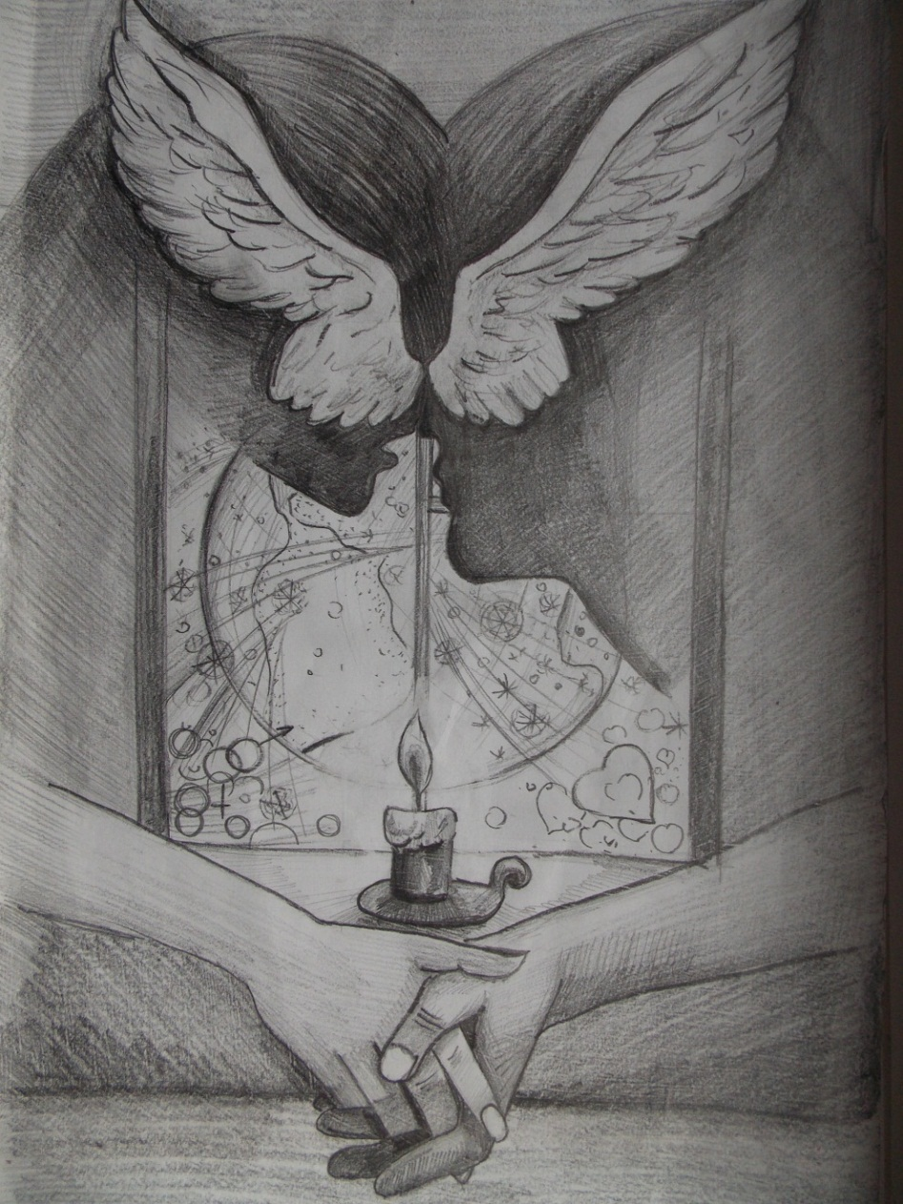
Ілюстрація до вірша Б. Пастернака «Зимова ніч»
Учениця 11-го класу Поліщук Дана
25
Асоціативний кущ
Сугестія
Звукопис
Ліризм
Психологізм
Суб’єктивність
Алітерація
Вишуканість
Мінливість
Фрагментарність
Емоційність
Миттєвість
Ритмічність
Асоціативність
Двозначність
Контрастність
Символічність
Імпресивність
Повторюваність
Інтуїтивність
Учениця 11-го класу
Стрисік Вікторія

24
На вершку сугестивної піраміди знаходиться символ, «розтягування» якого відповідає найширшим потребам сугестивності (наприклад, троянда символізує: 1) кохання; 2) весну; 3) смерть і весняне відродження). Поезія має здатність утворювати образні асоціації, які можуть викликати нові зіставлення з іншими образами і нові перспективи узагальнень. Поезія утворює образну сугестію, тоді ж як проза сугестію понять (асоціацію понять).
Український дослідник В. Домбровський стверджує, що сугестія переносиь читача в інший, нереальний, ілюзорний світ; вона створює поетичну ілюзію. Це твердження доводить емоційну, навіювальну природу сугестії « художник не доводить, не переконує за допомогою логічних доказів, а безпосередньо навіює читачеві, глядачаві та слухачеві свої думки і почуття, «заражаючи» його своїм настроєм і підпорядковуючи собі за допомогою навіювання його волю. У цьому сенсі естетичне сприйняття можна охарактеризувати як сугестивну емоцію, що нагадує певним чином стан
5
гіпнотичного приспання волі читача, слухача і читача, «писав О. Грузенберг», тобто сугестія – це авторський гіпноз; вона дає змогу читачеві перевтілитися у психіку героїв художнього твору.
Творення через сугестію стало одним із програмних гасел символізму. Адже символісти розглядали поезію як магію, надавали великого значення настроєві твору та відкидали дослівність даючи читачеві волю у трактуванні сюжетів та образів. Французькі символісти започаткували створення таких образів і символів, які навіювали певні настрої асоціації. Поети не виказували своєї думки безпосередньо, нічого не з'ясовували до кінця, не робили висновки і тим більше не повчали, вони давали змогу читачам самим домислити і завершити написане. Символісти підкреслювали, що поезія прагне втілити в чуттєву форму, перетворити первинні емоції на лінії, кольорові плями, звуки, яким треба надати символічне значення.

6
Інформаційне гронування
С символічна
У унікальна
Г геніальна
Е емоційна
С самобутня
Т театральна
І імпресивна
Я яскрава
Учениця 9-го класу
Круць Софія
Акровірш
Спливають роки, а поезія жива,
Уквітчує буття божественная мова
Горить яскравим полум’ям пера
Енергією образу живого
Спливають роки – тільки вічна мова
Титанів, геніїв, поетів дум жага
Імлить у передзвонах веселково
Ясніє величчю таланту барвінково.
Учениця 11-го класу
Яковлюк Анна
23
привносити картини не ззовні, а зсередини. «Тільки творчість, - писав Б. Пастернак, - дає можливість пізнання, усвідомлення поетичного натхнення як засобу проникнення у сутність речей і буття, допомагає почути музику світу».

Творчість юних

Сенкан

Сугестія

Суб’єктивна, чуттєва
Зачаровує, контрастує, бентежить,
Вічна таїна почуттів
Навіювання

Учениця 9-го класу
Базилюк Вікторія

22
Художник-символіст повинен малювати не предмет, а ефект, який той створює, а поет – описувати не об'єкт, а своє враження і почуття від нього. «Звичайно ми блукаємо по світі, але душа наша лишається холодною, ми не помічаємо ні краси, ні таємничості в тих речах, які бачимо під собою і над собою. Речі видаються нам немов би замороженими і цілий світ – нерухомим, неживим. Але бувають моменти, коли в нас мов би розвидняється в душі. Ми з зачудуванням дивимось навколо себе – і не впізнаємо того світу, який так довго споглядали. Ми немов набуваємо нові органи зору і слуху. Нерухомі, раніше мертві речі починають виявляти якесь дивне життя, ми чуємо якісь дивні голоси, бачимо незримий, таємний зв'язок всіх речей між собою, бачимо в речах присутність чогось невидимого, невідомого і вічного. Світ набуває у наших очах незнаного до того значення, кожна річ стає символом, емблемою, видимим знаком недивимого і вічного, - » писав історик і теоретик української літератури А. Товкачевський.
Предтечою символізму був Едгар По. На його думку
7
сугестивна поетична мова – не самовільний вияв чуттів, а твердий розрахунок автора вразити читача за допомогою логічно підібраних алітерацій ритмічних ходів, строфіки, тощо. Едгар По вважав, що бажаний емоційний шок у читача легше визвати так званою «красою медузи», тобто намаганням знайти і показати красу в гротескному образі, для нього будь-який зміст – лише один із засобів форми, конкретні явища – лише видимість. Цю тему розвивали у своїх поезіях і відомі французькі поети Шарль Бодлер та Стефан Малларме.
Під сугестією слід розуміти пряму і неаргументовану дію однієї людини (суггестора) на іншого (суггеренда) або на групу осіб. Засоби сугестії розділяють на текстові (зміст та форма подачі тексту) (графіка, шрифти) та мовленєві, які в свою чергу діляться на:
- вербальні (фрази, слова, наголоси, інтонації);
- паралінгвістичні (висота, тон, тембр голосу);
- невербальні (міміка, жести, особливості поведінки)
8
Як ангел, крила.
Ця емблема вбирає в себе ідею одухотвореної вічності, оскільки контур хреста тут утворюється розмахом янгельських крил, і викликає у свідомості читача асоціації з християнською образністю. Важливе смислове навантаження у вірші має образ свічки, яка тремтливо і вперто, попри дихання імли та натиск сніжної бурі, попри увесь хаос зовнішнього світу, горить і горить на столі. Образ цей виростає у символ всепереможного вогню любові, яким зігріте і осяяне людське життя. У віршах Пастернака за словами А. Синявського, «зливалися почуття і сутність, мить і вічність…». «У всьому хочу я дійти самої суті», - проголошував поет у своєму вірші. Це прагнення поета сягнути серцевини та кореня речей і надало бездоганної філософської глибини віртуозно відтвореному у його ліриці буянню барв та звуків світла; у глибокій і часом незвичній метафоричності у відтворенні настроїв потрясіння, захоплення буттям, у зображенні поета як слухача, глядача, співтворця вічності. У майстерності
21
людські взаємини вплітаються у Пастернаківській ліриці у перспективу всесвітнього буття. Життя природи та людських почуттів тут синхронізується: заметіль любовної пристрасті триває стільки, скільки мете по землі хуртовина. Плетиво сніжинок за вікном перетворюється на візерунки тіней в осяяній свічкою кімнаті. А крізь ці візерунки проступає контур головного малюнка – хреста. Б. Пастернак філігранно переплітає уявлення з думками, почуттями внаслідок чого виникають яскраві асоціації, одне уявлення, почуття спричиняє інше. Образ хреста прочитується в обіймах закоханих, позначаючи водночас силу чуттєвої пристрасті, яка приковує їх одне до одного:
Схрестились руки і уста,
Схрестились долі.
Через дві строфи контур хреста виникає ще раз – як емблема «високої спокуси»:
На свічку дихала імла,
Й спокуси сила,
Хрестоподібно підняла,
20
Слід зауважити, що в різних культурах вищеперелічені засоби мають різний ступінь впливу. Так в європейських мовах suggestio етимологічно походить від слова gestus – жест. Це може говорити про більшу значустість «мови тіла» для посилення дії сугестії. Для східних словян традиційно найважливішу роль в сугестії грає вербальний компонент. Особливо він значущий для українців, в мові яких існує 35 (тридцять п'ять) синонімів слова «говорити», на Київщині існує синонімічний фразеологізм слова навіювати – «вносити у вуха».
Навіювання може бути імперативним (прямим) або непрямим, довільним і мимовільним. Непряме або опосередковане навіювання організовується так, щоб інформація сугестії подавалася в замаскованому вигляді. Для нього характерні неусвідомленість, непомітність, мимовільність засвоєння інформації, що індукується. Поетичний текст, який має високий сугестивний потенціал може викликати трансовий стан, внаслідок якого сугеренд починає мислити згідно дисоційованої, трансової логіки.
9
Професор А. Н. Афанасєв писав: «здавна поезія визнавалась як певне священнодійство. Поети були провісниками божественної волі, віщими людьми, наділеними вищою мудрістю, чародіями та жрицями.» Яскравим прикладом може бути міфологічний поет-співець Орфей.
У книзі «Психологія мистецтва: есе про таємницю емоційного впливу художнього твору» дослідник В. Аллахверхов переносить функціональні можливості сугестії на ефект контрасту, коли дисонанс у художньому тексті активізує свідомість реципієнта, змушує його інтерпретувати, конструювати логічну неможливість (шквал оксюморонів) двозначності, переходячи від «поверхневого» тексту до внутрішнього, неусвідомленого, породжувати оманливі очікування (алогізм сюжету), грати з символами. Іван Франко у праці «Із секретів поетичної творчості» на підставі тлумачення «верхньої» і «нижньої» свідомості вважав, що поет творить у непритомному стані, «задля доконання» сугестії мусить розворушити цілу
10
Свіча горіла на столі,
Свіча горіла…
* * *
І доки хуга по землі мела, сніжила,
Свіча горіла на столі, свіча горіла.
переклад Л. Талалая
Поет майстерно використовує у вірші алітерацію та асонанс. Образи настільки прості, що у своїй проясненості підносяться до філософських узагальнень. Пастернак будує свій твір як низку тез, в основі яких асоціації зі світом природи, людського життя. Особливістю творчого методу поета є те, що він образно відтворює дійсність, створює високий філософський рівень художньої точності, наповнює поезію «почуттям вдячності світу за його красу, багатство». Вірш «Зимова ніч» вирізняється особливим психологізмом, музикальністю; він став чудовим романсом.
Головна тема вірша – кохання і природа настільки глибоко вростають одна в одну, що взагалі неможливо визначити, яка з них є головною, а яка – другорядною;
19
Яскравим прикладом використання принципу сугестії є вірш Б. Пастернака «Зимова ніч». Вірш, написаний в 1946 р., став поетичним освідченням в коханні поета Ользі Всеволодівні Івінській – секретарю, помічниці, другу. Ця поезія є п’ятнадцятим віршем циклу віршів (25 поезій) що ввійшов до роману «Лікар Живаго». Вірш вміщений у так званому зошиті Ю. Живаго, що є 17-тим, останнім розділом роману. Поезія надзвичайно граційна і вишукана. Чотири з восьми строф мають анафору-рефрен: «Свіча горіла на столі, / Свіча горіла», що розташована симетрично: 1, 3, 6, 8 строфи. Використання цього прийому характерне для багатьох поезій символістів. Таке розміщення строф ніби заколисує, ніби підхоплює ритм заметілі, що кружляє не лише в поетичному пейзажі, а й в ритмах поезій: чотиристопний ямб непарних рядків змінюється двостопним у парних, а майже збіг першої і останньої строфи створює ілюзію безкінечності руху:
Мело, мело по всій землі,
Мело, сніжило.
18
духовну істоту, напружити свою уяву, пережити все те, що хоче вилити в поетичному творі, пережити якнайповніше і найінтенсивніше, щоби пережите могло влитися в слова, як найбільше відповідні дійсному переживанню».
Сугестія походить від давньої словесної магії, зазвичай викликає різні уявлення, не називаючи їх, здатна заповнювати асоціаціями пропущені ланки експресивного мислення:
«І я – мов тінь. І тінь її
Я викликаю чистим словом»
(Людмила Таран)
Водночас першорядного значення надається витонченій символіці, синтезу полісемантичного ліричного сюжету, коли образи немов гіпнотизують, викликають сновидні картини:
«В обличчя – сонце золоте, в очах відбилася блакить.
І як не віриться у те, що тінь за спиною стоїть, і навіть крапелька роси
За шию
11
Падає
З коси»
(Леонід Талалай)
Аллюзії душевного стану викликають невловимі для раціональних мовних структур серпанково-чарівливі, принадно-нечіткі слова:
«напівтінь божевільної сивої кішки
Між черевиків блукає, немов між могил»
(Наталка Білоцерківець)
Витоки сугестії бачимо у народній творчості:
замовляння, ворожіння, календарно-обрядові пісні, загадки, колискові, закликання, колядки, казки, та ін.
Яскравим прикладом є гаївки-веснянки, які «гукали» чи «кликали»:
Благослови мати,
Весну закликати,
Весну закликати,
Зиму проводжати.
Давня магічна функціональність веснянок виявилась і
12
Прогнозовані результати:
- Розкриття резервних можливостей пам’яті, інтелектуальної активності школяра;
- Формування готовності школярів до успішного опанування навчального матеріалу;
- Підвищення працездатності та зниження втоми дітей;
- Інтенсивність навчання

17
Модель уроку
- Попередній виклад матеріалу
- Ознайомлення з основними поняттями
- Розповідь-бесіда (рольова, театралізована)
- Первинне дешифрування
- Введення всіх учнів в діяльність на основі нових понять
- Проблемні методи
- Відпрацювання і деталізація вивченого матеріалу
- Коментування, діалог, бесіда
- Активний сеанс
- Активне засвоєння і узагальнення матеріалу
- Творче завдання та ігри
- Концертний сеанс (свідоме засвоєння і запам’ятовування на тлі музики)
- Закріплення матеріалу в міні-епізодах
- Узагальнення матеріалу

16
в іграх, поділом на хори, які переспівувалися між собою; часто пісні хору перепліталися діалогами, супроводжувалися багатою мімікою, жестами. Таке поєднання словесного тексту, гри, мелодії, танкових рухів, міміки, драматичної дії, синкретизм – характерна ознака ритуально-магічної сили веснянок і гаївок.
Повторення слів в загадках сугестивно підводило слухача до картини, яку треба було відгадати:
А що сходить без насіння, (Сонце)
А що росте без коріння, (Камінь)
А що плаче сліз не має, (Серце)
А що грає слів не знає. (Скрипка)
Часті повтори маємо в казках. Так у відомій казці «Колобок» герой розказує про своє походження до моменту, поки його не з’їли –
Я по коробу метений,
На яйцях спечений,
Я од баби та од діда втік,
Так і од тебе втечу.
13
Певний підбір слів у колискових піснях навіює дитині сон –
Люлі-люлі, Телесику
Наварила кулешику,-
І з ніжками, і з ручками
Буду тебе годувати.
Явно сугестивний характер мають ворожіння та примовляння
Я. святий Андрію,
Конопельки сію.
Дай же Боже знати,
З ким весілля грати.
З давніх-давен зберегли народні колядки і щедрівки свою магічно-побажальну сутність, величальний пафос.
Висока сугестивність цих народних жанрів досягається за допомогою повторів, анафор, подачі бажаного як реальності.

14
Структура сугестопедичного уроку
(за К. Бахановим)

В основу даної технології покладено елементи емоційного навіювання, роль останнього є домінуючою.
Основний метод сугестивної технології – релаксопедичне навчання. Він базується на взаємодії усвідомлюваних і неусвідомлюваних компонентів психіки в процесі засвоєння та перероблення інформації. Принцип двоплановості та сприйняття інформації становить основу побудови інтенсивного навчання, у процесі якого здійснюється занурення у навчальну дисципліну, концентроване вивчення матеріалу. Сугестопедична модель уроку має 3 фази:
- Передсеансову
- Сеансову
- Постсеансову

15

